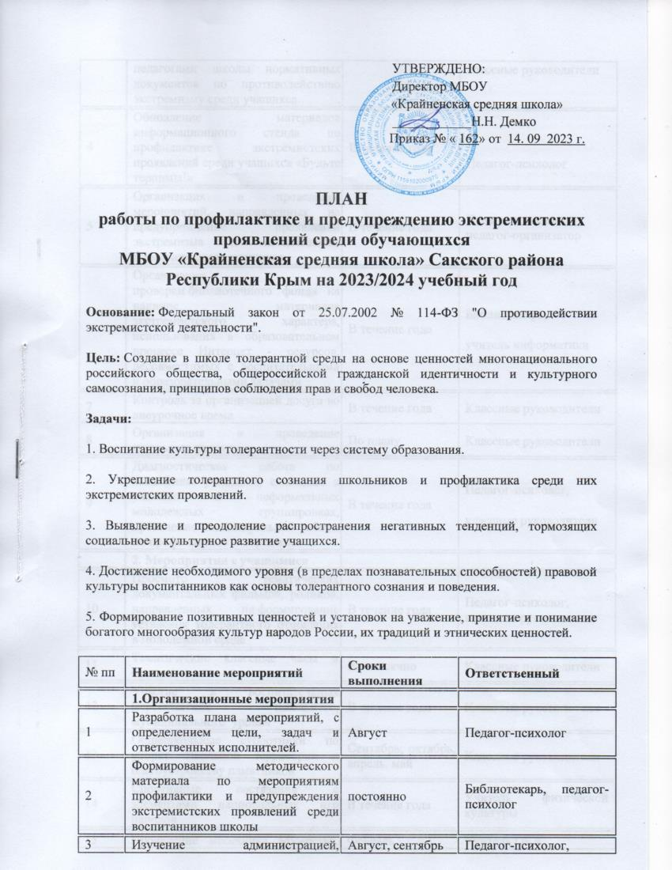

3 | Изучение администрацией, педагогами школы нормативных документов по противодействию экстремизму среди учащихся. | Август, сентябрь | Педагог-психолог, классные руководители
4 | Обновление материалов информационного стенда по профилактике экстремистских проявлений среди учащихся «Будьте терпимы!» | В течение года | Педагог-психолог
5 | Организация и проведение мероприятий, направленных на предупреждение проявлений экстремизма и асоциального поведения среди учащихся | В течение года | Педагог-психолог, педагог-организатор
6 | Организация проверки библиотечного фонда на наличие материалов экстремистского характера, использования в образовательном процессе Интернет - ресурсов, несовместимых с воспитательными и образовательными задачами | В течение года | Библиотекарь,  учитель информатики
7 | Контроль за организацией досуга во внеурочное время | В течение года | Классные руководители
8 | Организация и проведение школьных каникул. | По плану | Классные руководители
9 | Диагностическая работа по выявлению учащихся, склонных к участию в неформальных молодежных группировках, проведение индивидуальной работы по профилактике экстремизма | В течение года | Педагог-психолог,  классные руководители
 | 2. Мероприятия с учащимися
10 | Просмотр тематических документальных фильмов, роликов, направленных на формирование установок толерантного отношения в молодежной среде | В течение года | Педагог-психолог, классные руководители
11 | Тематические классные часы и беседы | Ежемесячно | Классные руководители
12 | Участие в воспитательных мероприятиях школьного, муниципального уровня | В течение года | Классные руководители
13 | Общешкольные субботники по уборке школьной территории и благоустройству памятников | Сентябрь, октябрь, апрель, май | Классные руководители
14 | Спортивные состязания с элементами национальных игр народов | В течение года | Учитель физической культуры
15 | Проведение месячника Мужества, посвященного Дню защитника Отечества | Февраль | Учитель ОБЖ
16 | Систематическая работа спортивных секций | В течение года | Учитель физической культуры
17 | Работа объединений дополнительного образования | В течение года | Педагоги дополнительного образования
18 | Вовлечение учащихся, состоящих на различных видах контроля:  - в спортивные мероприятия:  - оборонно-спортивная игра «Зарница»;  - легкоатлетические соревнования;  - соревнования по мини-футболу, волейболу, настольному теннису.  - в конкурсы, фестивали, праздники | В течение года | Учитель физической культуры, классные руководители
19 | Тематические выставки работ учащихся, направленные на развитие межэтнической интеграции и профилактику проявлений экстремизма в школьной среде  -«Мир на планете – счастливы дети!»;  - «Мы такие разные, и все-таки мы вместе» | Апрель, май | Учитель ИЗО
20 | Участие в мероприятиях, посвященных Дню Победы | Май | Классные руководители, советник директора
 | 3.Работа с родителями
21 | Консультации для родителей и детей, оказавшихся в трудной жизненной ситуации | В течение года | Педагог-психолог
22 | Классные родительские собрания по вопросам воспитания культуры толерантности "Формирование толерантного поведения в семье". | В течение года | Администрация школы, классные руководители
23 | Разработка и выпуск памяток для родителей по профилактике экстремизма. | В течение года | Педагог-психолог
24 | 4. Мероприятия совместно с субъектами профилактики
 | Проведение совместных мероприятий по противодействию экстремизма совместно с работниками правоохранительных органов (по согласованию). | В течение года | Педагог-психолог, классные руководители
25 | Участие в рейдах по местам массового пребывания подростков, по неблагополучным семьям. | В течение года | Администрация школы, педагог-психолог, классные руководители
26 | Встреча с работниками правоохранительных органов по вопросу ответственности за участие в противоправных действиях. | В течение года | Администрация школы, педагог-психолог, классные руководители

Педагог-психолог: И.М. Зиненко

